15,6x12,5x1,5 Rillenplatte neutral 10 C aktivweiß
Agrob Buchtal Solar Ceramics

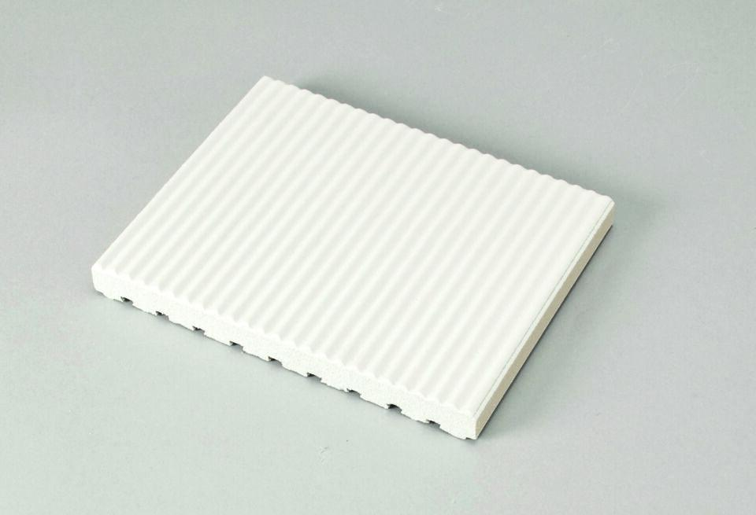Eigenschaften
GTIN:
4012767413517
HAN:
91-53199
Bewertungsgruppe Rutschgefahr
C
Farbton
weiß
Oberfläche
gerillt
Produkt
Rillenplatte
Werkstoff
Steinzeug
Breite (mm)
150,00
Dicke (mm)
15,00
Länge (mm)
119,00
Klassifizierung Keramik
glasiert, DIN EN 14411 Alb
Fugenbreite (mm)
6,00
Serie
Beckenkopfsystem Finnland/Rillenplatten

